Årsrapport BCSS 2015

Birkelandsenteret for romforskning (BCSS) har opplevd et begivenhetsrikt 2015 og er i ferd med
å legge bak seg det tredje året som Senter for fremragende forskning.

Stab
BCSS har nå 54 ansatte totalt, derav 41 her i Bergen (resten er tilknyttet NTNU og UNIS). I løpet av dette året har vi utvidet staben med 2 postdoktorer (Kishore Grandhi, Pavlo Kochkin) og 4 PhD studenter (Theresa Rexer, Norah Kwagala, Annet Zawedde, Kjetil Albrechtsen).

Studenter
I 2015 ble 7 masterstudenter uteksaminerte (Kjetil Albrechtsen, Markus Marszalek, Norah Kwagala, Stefan Coyle, Theresa Rexer, Vegard Aamodt, Oystein Grøndahl), hvorav Norah Kwagala var gruppens andre masterstudent fra Uganda.

Publikasjoner og inviterte foredrag
Det siste året har vi hatt 43 publikasjoner, samt 13 inviterte foredrag på internasjonale konferanser. For en av publikasjonene ventet det ekstra heder: En av figurene i artikkelen «An extensive survey of dayside diffuse aurora based on optical observations at Yellow River Station» med Xiangcai Chen (Q2) som førsteforfatter ble brukt som forsidebilde på septemberutgaven av Journal of Geophysical Research (se figur under). Også i rampelyset i år var Q3-leder Hilde Nesse Tyssøys artikkel ”Synes du vinteren er mørk og trist? Slå av utelysa!.” Den har blitt inkludert i antologien ”Stjerneklart: populærvitenskap som angår deg.”

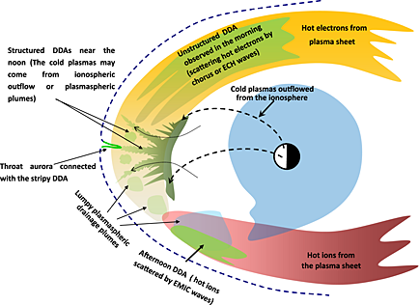

288 millioner kroner til nytt radarsystem
I juni 2015 ble det kjent at Kjellmar Oksavik ved BCSS og samarbeidspartnere ved UiT tildeles 288 millioner kroner til å bygge og drifte et nytt radarsystem i Nord-Skandinavia, inkludert en ny antenne i Skibotn i Troms. Det nye EISCAT_3D radarsystemet vil bli i stand til å studere et stort område av atmosfæren og nordlyset i 3D og med bedre oppløsning enn noe annet radarsystem i verden.

Martin Landrøs Pris til Annet Eva Zawedde
Annet Eva Zawedde ble den 12. juni tildelt Martin Landrøs pris for fremragende mastergradsoppgave i fysikk. Tittelen på oppgaven er: «Weak to Moderate Recurrent Storms and their Influence on the Middle Atmosphere Composition in 2008». Zawedde har blitt veiledet av Hilde Nesse Tyssøy.

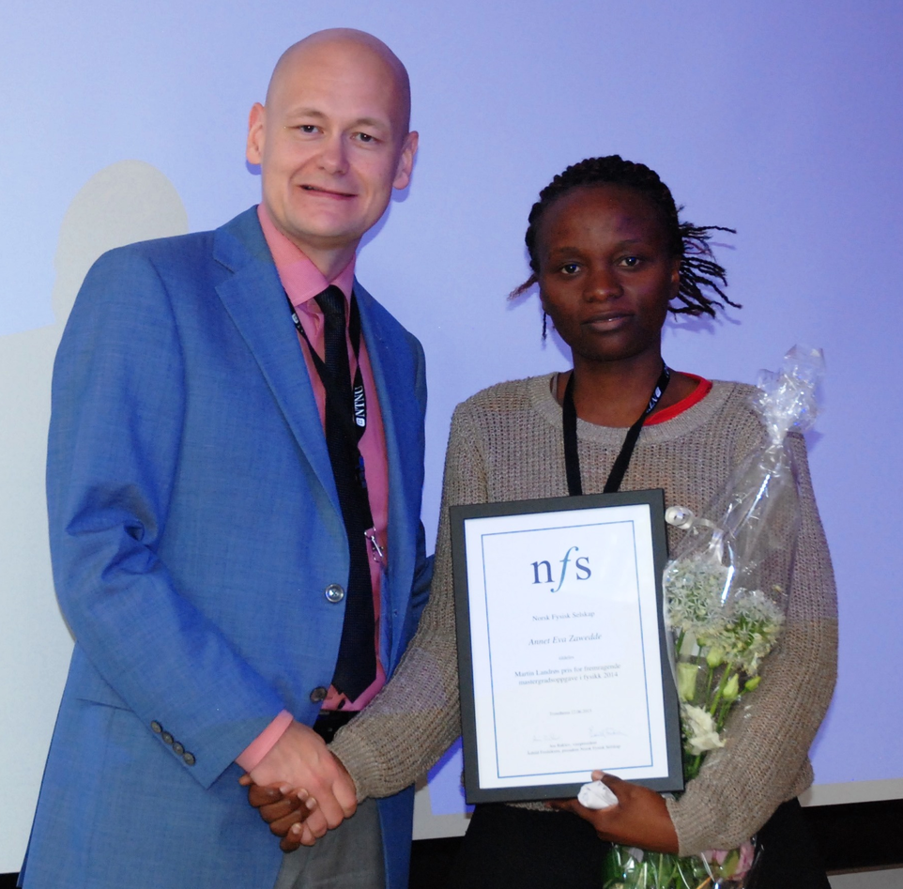
Annet Eva Zawedde mottar prisen fra Erik Ellingsæter. Foto: Per Osland

Workshops
I løpet av 2015 har vi arrangert to interne workshop som har samlet hele BCSS-miljøet. Den første workshopen ble arrangert hos UNIS Svalbard over tre dager i begynnelsen av mars, mens den siste fant sted her i Bergen i månedsskiftet august-september. Vi holder nå på med å planlegge en ny workshop i mars 2015 som vil finne sted på Geilo.

ASIM
2014 ble avsluttet med at alle de 4 BGO detektorene var ferdig montert og vibrasjonstestet på CMR. Begynnelsen av 2015 ble brukt på å ferdigstille de 4 CZT detektorene. BGO detektorene ble transportert til INTA i Spania i mars, hvor de ble utsatt for termisk vakuumtesting. De 4 CZT detektorene ble montert inn i en felles ramme og fraktet til Danmark for vibrasjonstesting og termisk vakuum i mai. Sommeren ble brukt for å ferdigstille dokumentasjonspakken og få alt utstyr til Spania for å være klar til å integreres inn i MXGS strukturen. Oktober/november ble brukt til å integrere BGO og CZT detektorene inn i MXGS, og det forventes at MXGS er ferdig integrert i begynnelsen av 2016.

BCSS i media
Gjennom 2015 har forskere ved BCSS vært intervjuet av media ca 15 ganger.

Solformørkelsen 20. mars 2015
I forbindelse med at det var total solformørkelse fra Svalbard den 20. mars 2015, bidrog Kjellmar Oksavik og UNIS teamet med instrumenter og ekspertise under hele begivenheten, som ble kringkastet live på både NRK og andre internasjonale tv-kanaler.

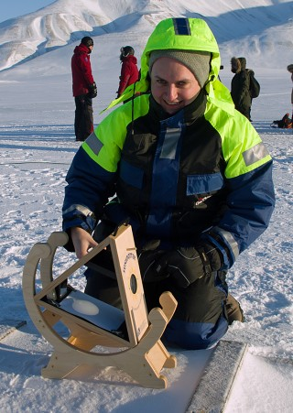
Kjellmar Oksavik i aksjon under
solformørkelsen på Svalbard.
Foto: Georg Mathisen

Forskningsdagene 2015
Under årets forskningsdager gjorde BCSS seg bemerket med gode og lærerike stands både under Forskningstorget på Festplassen og «Forskningsdagene UNG» på studentsenteret (se bilder fra arrangementene nedenfor).

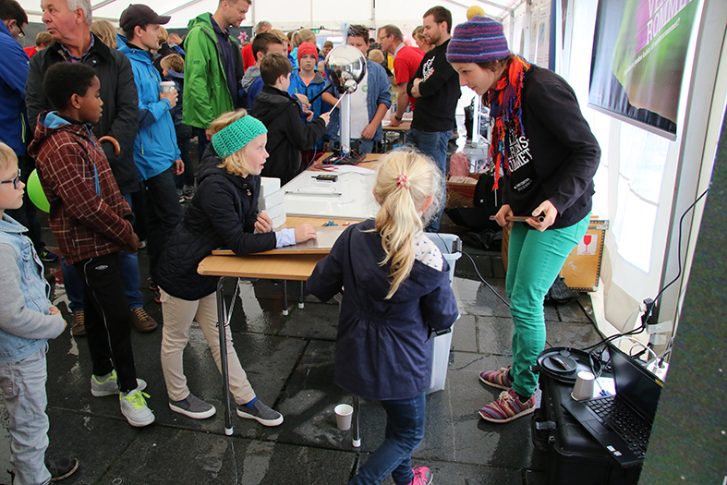
PhD-stipendiat Theresa Rexer engasjerer ivrige ungdommer
under Forskningstorget på Festplassen den 19. september.

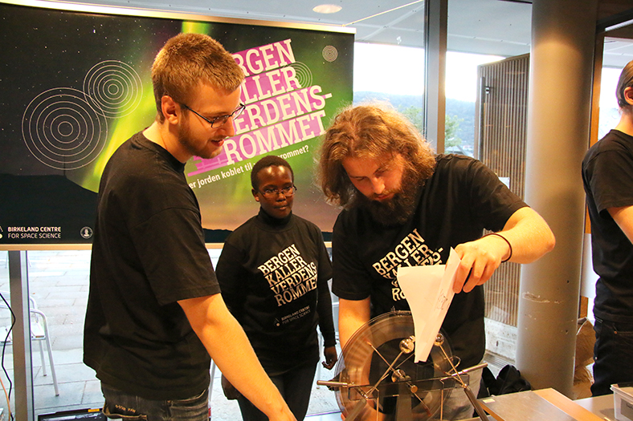
Masterstudent Roger Torkelsen og Phd-stipendiater Norah Kwagala og Kjetil Albrechtsen i aksjon under Forskningsdagene UNG på Studentsenteret den 25. september.
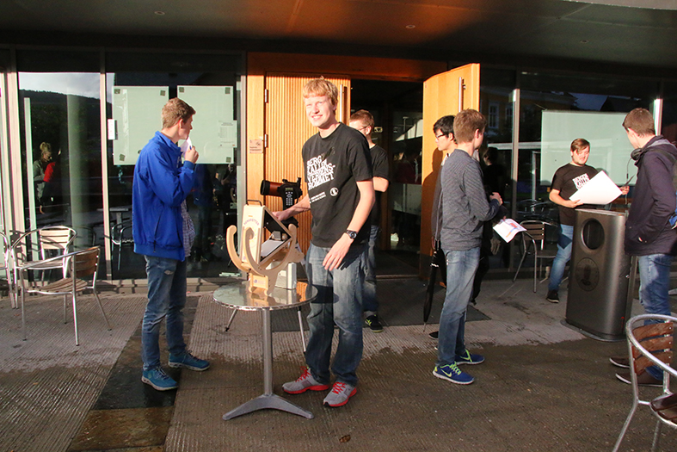
Masterstudenter Kristian Reed og Joakim Kuven Osland under Forskningsdagene UNG på Studentsenteret den 25. september.

